28.04.2020 (вівторок)
Час 12.05-12.40
Тема: Букви Пп. Письмо великої букви П. Дзвінкі і глухі приголосні. Текст. Послідовність подій.
Пояснення
Робота у підручнику с.61.
У зошиті с.46 (велика)
Зверніть увагу на те , що слова «жабка» , «папка» звук «б» - дзвінкий приголосний , вимовляється дзвінко; А звук «п» - глухий приголосний. Тобто приголосні звуки поділяються на дзвінкі приголосні і глухі.
Текст завд.1 .Спочатко читаємо мовчки, а потім читаємо для всіх.
Як вимовляється перший звук у словах ?
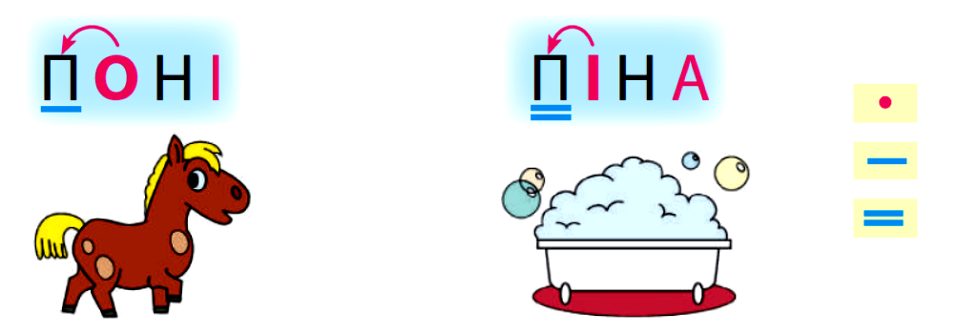
- Розгляд друкованої та писаної літер. Встановлення схожості та відмінності. Поелементний аналіз.
